ИНСТРУКЦИЯ

по формированию Информации о перечислении средств в фонд.

1. УО заходит в раздел «Региональный фонд»/Перечисление средств в фонд.  
   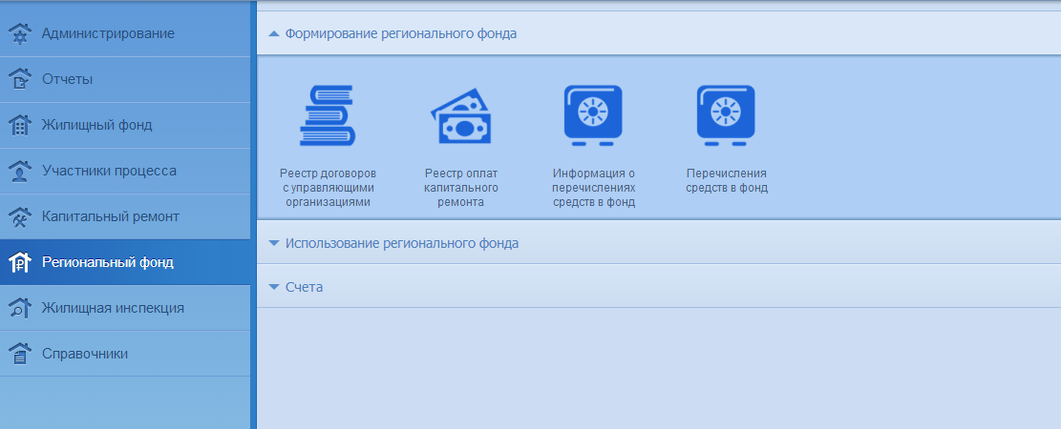

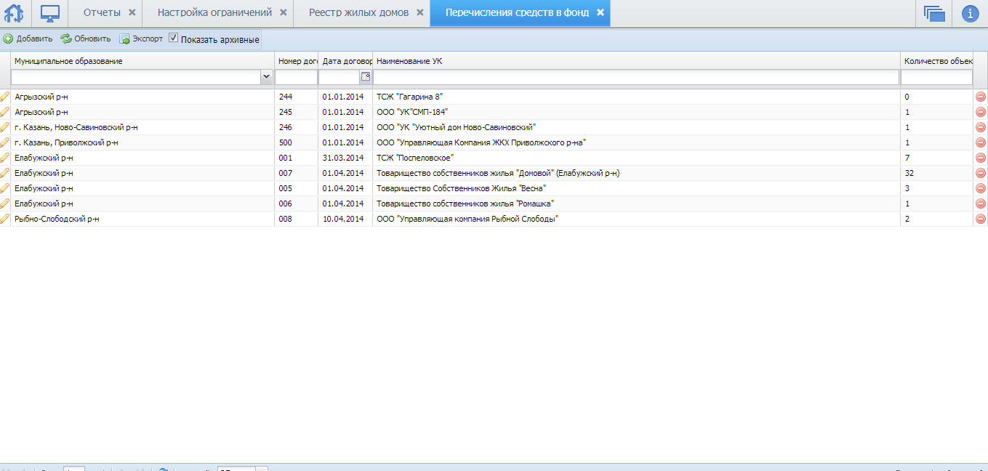

1. Нажимают «Добавить» и выбирают договор с фондом.

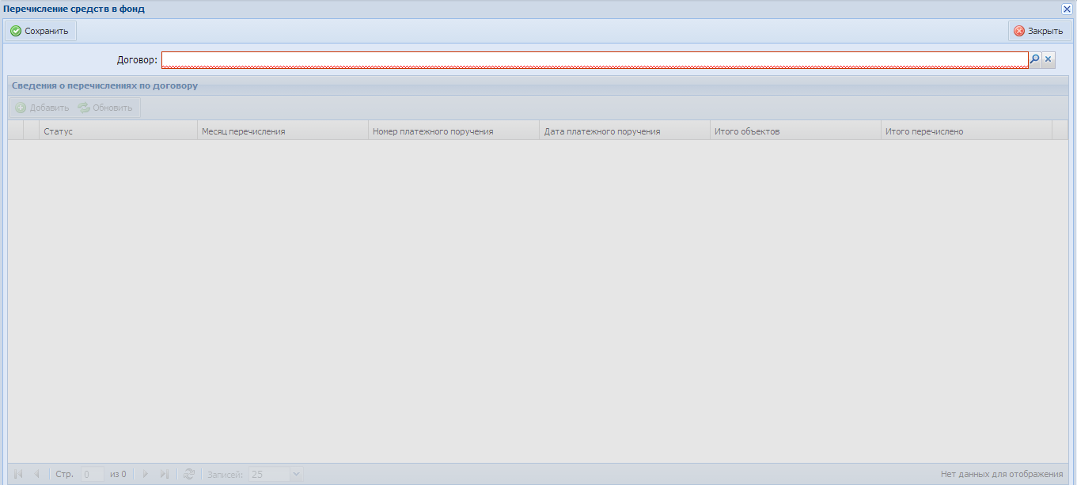

1. Нажимают «сохранить».
2. Добавляют платежное поручение (кнопка «Добавить»):

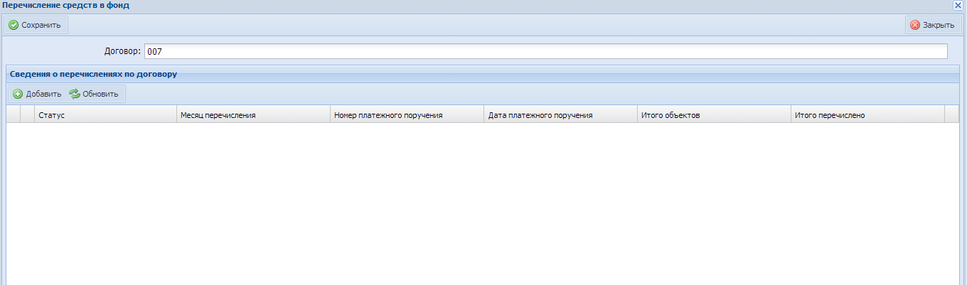

1. Заполняют месяц перечисления и нажимают «сохранить»  
   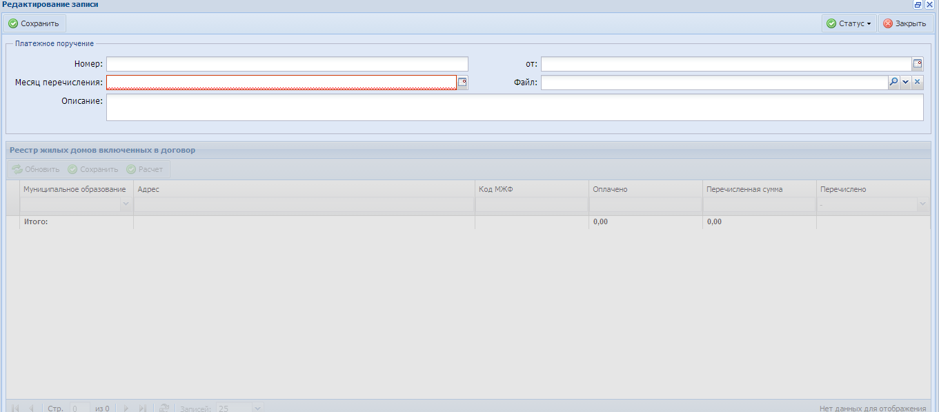
2. Нажимают кнопку «Расчет».  
   Появится список домов из договора и автоматически отобразится сумма, которую собственники оплатили за этот месяц перечисления. При этом в столбце «Перечисленная сумма» автоматически отобразится сумма = оплате собственников.

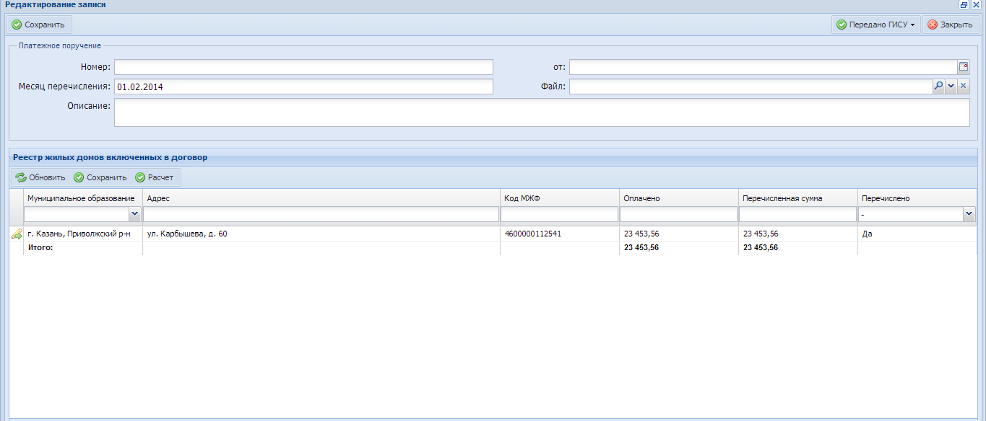

Если УО не перечисляет по этому дому средства, то в столбце «Перечислено» надо убрать «галочку» (два раза кликнуть)

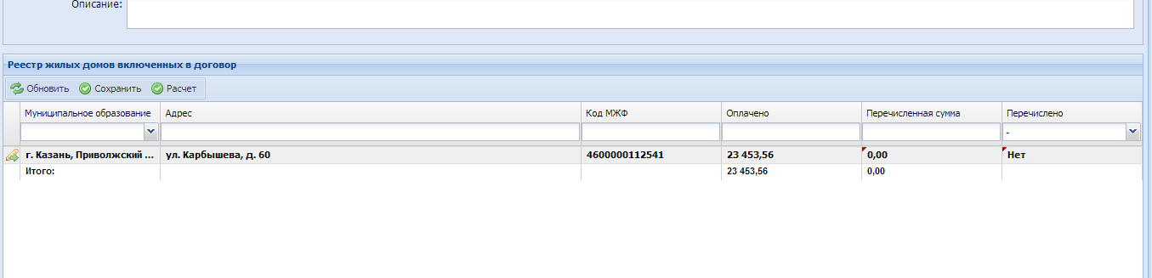

1. Нажимают кнопку «Сохранить». Автоматически формируется **итоговая** сумма к перечислению.
2. Управляющая компания или расчетный центр (зависит от того кто перечисляет средства собственников в Фонд) формирует платежное поручение и направляет п/п в банк. **Сумма в платежном поручении должна быть равна сумме по строке «Итого:» в сформированной Информации о перечислении средств.**
3. После этого в поле: - «Номер:» ставится номер платежного поручения

- «от:» ставится дата платежного поручения

УО переводит статус, по аналогии со старым разделом «Информация о перечислении средств в Фонд». ГИСУ после поступления средств на расчетный счет также меняет статус.

**Прошу обратить ВНИМАНИЕ:**

1. **Платежное поручение направляется в банк после формирования в системе Мониторинг «Информации о перечислении средств в Фонд».**
2. **Сумма в платежном поручении должна быть равна сумме по строке «Итого:» в сформированной Информации о перечислении средств.**